Exercice 15 : Contrat – Vices du consentement – coups et blessures

Mise en situation :

Manuel souhaite acheter le terrain de Madame Landier, sa voisine. Comme elle ne souhaite pas vendre son bien, il lui assène des coups violents jusqu’à ce qu’elle cède. Madame Landier accepte rapidement de signer le contrat de vente. Elle appelle immédiatement les pompiers qui constatent ses blessures. Elle aura une incapacité totale de travail pendant 15 jours. Elle a déposé une plainte auprès de la police. Manuel est reconnu coupable par le tribunal correctionnel. Madame Landier entame ensuite une action en justice afin de conserver son terrain.

À partir de vos connaissances et des documents proposés en annexe, vous répondrez aux questions suivantes :

- Qu’est-ce qu’un contrat ?
- Justifier la compétence du tribunal correctionnel en la matière.
- Proposer à Madame Landier une argumentation juridique afin de conserver son terrain.
- Pourquoi faut-il encadrer la liberté contractuelle? Vous vous appuierez sur quelques exemples précis (contrat de location, contrat de téléphonie mobile,…)

Annexe 1 : La compétence des tribunaux en matière de « coups et blessures »
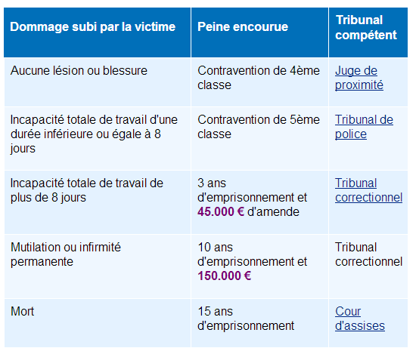
Source : http://vosdroits.service-public.fr/F1524.xhtml
Annexe 2 : Extraits du Code Civil
Article 1109 : Il n'y a point de consentement valable si le consentement n'a été donné que par erreur ou s'il a été extorqué par violence ou surpris par dol. (…)
Article 1111 : La violence exercée contre celui qui a contracté l'obligation est une cause de nullité, encore qu'elle ait été exercée par un tiers autre que celui au profit duquel la convention a été faite.
Article 1112 : Il y a violence lorsqu'elle est de nature à faire impression sur une personne raisonnable, et qu'elle peut lui inspirer la crainte d'exposer sa personne ou sa fortune à un mal considérable et présent.
On a égard, en cette matière, à l'âge, au sexe et à la condition des personnes.
Article 1113 : La violence est une cause de nullité du contrat, non seulement lorsqu'elle a été exercée sur la partie contractante, mais encore lorsqu'elle l'a été sur son époux ou sur son épouse, sur ses descendants ou ses ascendants. (…)
Article 1117 : La convention contractée par erreur, violence ou dol, n'est point nulle de plein droit ; elle donne seulement lieu à une action en nullité ou en rescision, dans les cas et de la manière expliqués à la section VII du chapitre V du présent titre.
Source : Légifrance
Annexe 3 : Article L211-1 du Code des assurances
Toute personne physique ou toute personne morale autre que l'Etat, dont la responsabilité civile peut être engagée en raison de dommages subis par des tiers résultant d'atteintes aux personnes ou aux biens dans la réalisation desquels un véhicule est impliqué, doit, pour faire circuler celui-ci, être couverte par une assurance garantissant cette responsabilité, dans les conditions fixées par décret en Conseil d'Etat.(…)
Ces contrats doivent être souscrits auprès d'une entreprise d'assurance agréée pour pratiquer les opérations d'assurance contre les accidents résultant de l'emploi de véhicules automobiles. (…)
Source : Légifrance

